Муниципальное бюджетное дошкольное образовательное учреждение
детский сад № 7 «Жемчужинка»

ПАСПОРТ
Историко- краеведческого музея
«История Донцов»
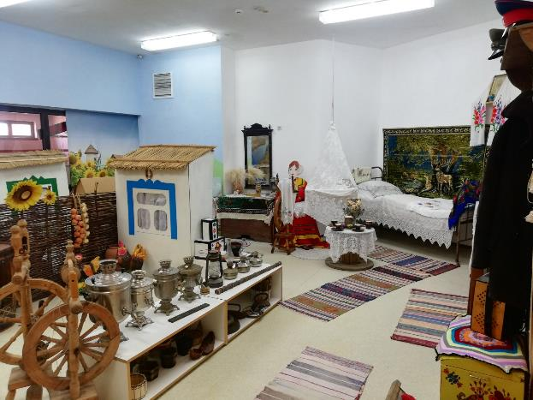

ст. Егорлыкская
2024г.

Сегодня в нашу педагогическую практику прочно вошли многочисленные музейно – образовательные программы для воспитанников образовательных учреждений. Как научная дисциплина музейная педагогика, на стыке музееведения, педагогики и психологии, рассматривает музей как образовательную систему, то есть она способна решать образовательную, развивающую, просветительскую и воспитательную задачи.

В последние годы в отечественном музейном деле активно ставятся теоретические проблемы, возрастает необходимость исследований, связанных с обновлением понятийного аппарата. Значение музейной педагогики как научной дисциплины определяется тем, что она даёт тот методологический инструментарий, который позволяет осмыслить все виды музейной деятельности в педагогическом аспекте и тем самым повысить уровень общения музея с аудиторией, его социальный статус.

Профиль музея: историко- краеведческий
Содержание:
Сведения об авторском коллективе.
Паспортные данные музея.
Перспективы развития музея.
Список литературы.

Авторский коллектив
- Заведующий МБДОУ
- Сотрудники МБДОУ
- Воспитанники и их родители (законные представители)
- Социальные партнёры
Паспортные данные музея
Цель: создание системы работы по формированию у детей знаний и представлений о родном крае, его истории, культуре, достопримечательностях.
Задачи:
- Развивать интерес детей к коллекцианированию и желанию собирать предметы старины.
- Создать предметно- развивающую среду для организации работы по ознакомлению детей с историей донского казачества.
- Познакомить детей с историей и культурой родного края, достопримечательностями станицы, историческими ценностями земляков- казаков.
- Воспитание у всех участников образовательного процесса чувств патриотизма, гордости за своих предков.
Расположение:
Музей находится в кабинете №51. Разделён на внутреннее убранство казачьего куреня с предметами быта и домашнего обихода и казачье поддворье с восстановленными и подлинными экспонатами, иммитация казачьей улицы, экспозиции «Казачья одежда», «Кухня донских казаков», «Музыкальные инструменты старины»
Список использованной литературы:
- Федеральный закон "Об образовании в Российской Федерации" 29.12.2012 N 273-ФЗ.
- Региональная программв дошкольного образования «Родники Дона» Р.М. Чумичевой, О.Л. Ведмедь, Н.И. Платохиной
- «Дошкольникам о родном казачьем крае» сборник материалов из опыта работы ДОУ- 2012г. Муравьёва О.Ю., Агуреева Т.И.
- Астапенко М.П., Сухаревская Е.Ю., «Природа и история родного края»
- Учебное пособие для учащихся начальной школы.
Изд.БАРО ПРЕСС 2003 год.
- Астапенко Г. «Быт, обычаи, обряды и праздники донских казаков XVII – XX веков. Ростов-на-Дону, 2002 год.
- Астапенко М.П. «Хрестоматия по истории донского казачества»Ростов-на-Дону. Изд. Ростовского университета, 1994 год.
- Алмазов Б.А. «Казаки» Санкт-Петербург,
«Золотой век» Диамант, 1999 год.
- Головачев В., Лащилин Б., «Народный театр на Дону»

Перечень экспонатов музея:
- Вышитые рушники, салфетки
- Плетёные корзины
- Керосиновые лампы
- Домотканные ковры и дорожки
- Вышитые скатерти
- Комод
- Сундук
- Прялки
- Модель русской печи
- Икона
- Деревянная, глинянная посуда
- Одежда казаков
- Предметы быта: утюг, самовары, прялки и т.д.
- Стол, лавки, люлька, кровать с перинами
- Макет колодца с вёдрами и коромыслом
- Мельница, жернова, серп, пила
- Хомут лошади, сапетка, удочка
- Фигурки животных и их корм
- Плетень

Перспективы развития музея:
- Поиск и полнение фонда музея новыми экспонатами, представляющими интерес для музея.
- Составление этикетажа.
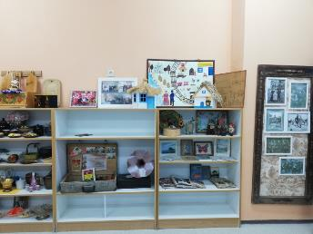
- Оснащение музея новыми экспозициями, например «Лекарственные травы на дону», «Сельскохозяйственные растения дона» и т.д.
